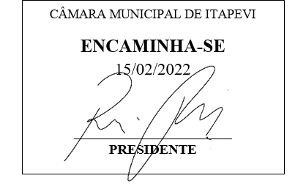
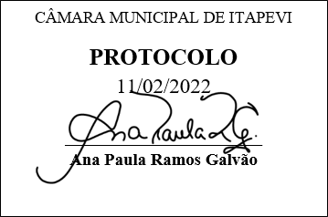
INDICAÇÃO nº 893/2022

Súmula: Indico ao Poder Executivo Municipal na pessoa do Excelentíssimo Senhor Prefeito Igor Soares Ebert, junto a Secretaria Municipal de Segurança e Mobilidade Urbana Sr. Mantovani Franco, para que realize a ronda escolar na escola Carlos Ramiro, localizada na Av. Pedro Paulino, 920 - Cohab II.

INDICO à Mesa, na forma regimental vigente, que seja oficiado ao Excelentíssimo Senhor Prefeito Igor Soares Ebert, junto a Secretaria Municipal de Segurança e Mobilidade Urbana Sr. Mantovani Franco, para que realize a ronda escolar na escola Carlos Ramiro, localizada na Av. Pedro Paulino, 920 - Cohab II.

JUSTIFICATIVA

Senhor Presidente,
Senhores Vereadores,
Senhoras Vereadoras,

Tal solicitação faz-se necessária, devido a escola funcionar até as 20h e apenas no mês de junho já ocorreram três furtos durante a madrugada, onde os ladrões estão invadindo a escola para furtar e destruir o patrimônio. Fizemos uma visita a escola e os funcionários nos pediram esse auxílio, para que possamos solucionar esse problema, pois quem acaba sendo prejudicado são os funcionários da escola e os alunos. Por esse motivo solicitamos que seja incluído na rota de ronda noturna o endereço da escola, para que possamos acabar com esse vandalismo.
Sala das Sessões Bemvindo Moreira Nery, 07 de fevereiro de 2022.

Mauricio Alonso Murakami
(Mauricio Japa)
Vereador

